文件夹中共16类纹理特征的图片(canvas/cloth/...) 每类图片共42张180*180像素的图片。我已经将这42张图片分成训练集和样本集.

其中train set 由各类图片7张原图分别旋转0度和 115度

test set 由各类图片7张原图分别旋转50,70,100,130 度组成

用马氏距离作为分类器，计算准确率(可以视作2分类问题计算准确率)

rasread : 读取ras图片的matlab代码

第一部分:

实验目的: Tri-Z 和 HOG 进行比较, 并找到以纹理特征图片为数据集时，最好的参数

画3-D图:

cell size: 3*3/ 4*4/ 6*6/8*8/10*10

bin：9/12/15/18

classification accuracy (%)

分别画两个图 HOG 和 Tri-Z 算法

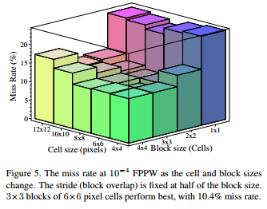

第二部分:

依次比较LBP/LCP/Tri-Z 3个算法进行图片特征提取的效果

(LCP/LBP的代码在上次给你发的文件夹中)

其中Tri-Z算法对应的参数用第一部分实验结果中最优的参数

#exp

|  |  |  |  |
| --- | --- | --- | --- |
|  | LBP | LCP | Tri-Z |
| Canvas |  |  |  |
| Cloth |  |  |  |
| Cotton |  |  |  |
| Grass |  |  |  |
| Leather |  |  |  |
| matting |  |  |  |
| paper |  |  |  |
| pigskin |  |  |  |
| raffia |  |  |  |
| rattan |  |  |  |
| reptile |  |  |  |
| sand |  |  |  |
| straw |  |  |  |
| weave |  |  |  |
| wood |  |  |  |
| wool |  |  |  |